实验 七 ：Linux集群配置实验
实验学时：2
实验类型：验证（演示、验证、综合、设计研究）

一、实验目的
本实验涉及了：服务器的概念，服务器与客户端的作用，常用服务器的类型，服务器的功能等知识点。
通过本实验使学生掌握远程登录服务器的方式，了解服务器的安全措施。

二、实验内容
对SSH、DHCP、vsftpd、Tomax、PXE等服务器的安装和配置。

三、实验原理、方法和手段

四、实验教学组织形式
本实验采取一人一组形式。

五、实验条件
个人电脑（可使用实验室电脑）。

六、实验步骤

第一部分
1. 安装openssh-server
1 | yum install -y openssl openssh-server
2. 备份配置文件
3. 修改配置文件
用vim打开配置文件/etc/ssh/sshd_config
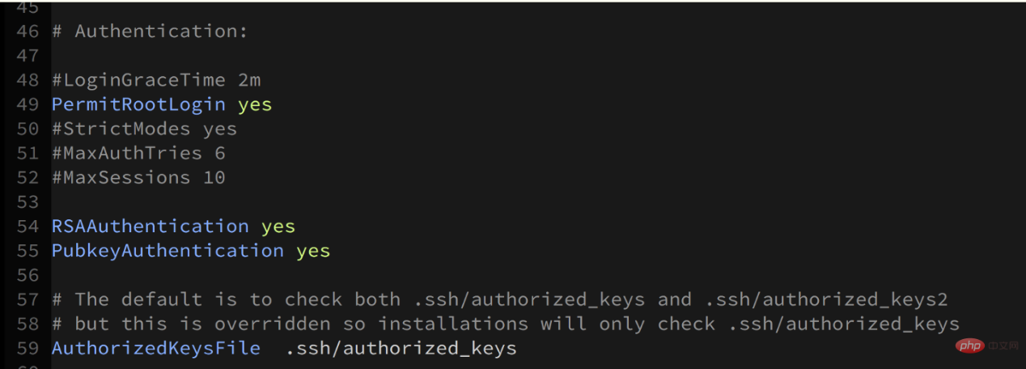
将上图的PermitRootLogin，RSAAuthentication，PubkeyAuthentication的设置打开。
4、启动ssh的服务：
systemctl start sshd.service
5、设置开机自动启动ssh服务
1 | systemctl enable sshd.service

6、查看authorized_keys文件的访问权限：
$ cd ~
$ chmod 700 .ssh
$ chmod 600 .ssh/*
$ ls -la .ssh
total 16
drwx------. 2 root root 58 May 15 00:23 .
dr-xr-x---. 8 root root 4096 May 15 00:26 ..
-rw-------. 1 root root 403 May 15 00:22 authorized_keys
-rw-------. 1 root root 1766 May 15 00:21 id_rsa
-rw-------. 1 root root 403 May 15 00:21 id_rsa.pub
authorized_keys文件存储的是客户端的公共密钥。

7、修改/etc/pam.d/login文件增加下面一行
auth required pam_succeed_if.so user != root quiet
8、禁止root远程ssh登录
修改/etc/ssh/sshd_config文件，将
#PermitRootLogin yes
修改为
PermitRootLogin no

9、通过防火墙完成以下任务，截图
1）尝试在windows下ssh连接你的linux主机

2）永久限制22端口

3）重新载入一下防火墙设置，使设置生效

4）查看22端口是否生效

5）系统打开的所有端口

6）尝试在windows下ssh连接你的linux主机

7）永久限制22端口

8）尝试在windows下ssh连接你的linux主机

